Создал ветку

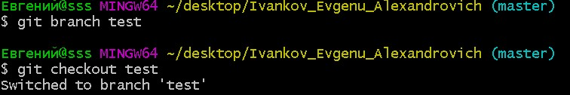

Клонировал локальную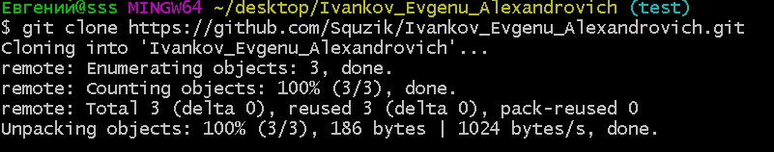

Слил ветки

